Базовые формы оригами
1. Базовая форма Треугольник
Перед складыванием квадрат можно расположить «окошечком», когда нижняя и верхняя линии являются горизонтальными (проходят слева направо), а правая и левая — вертикальными (проходят сверху вниз).
Квадрат можно также расположить «ромбом» так, чтобы один из уголков был направлен вниз.
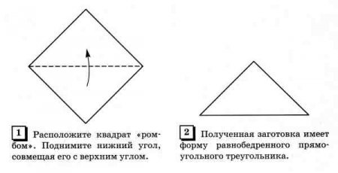
При складывании фигурок базовая форма «треугольник» может располагаться по-разному. Привычное положение — когда нижняя сторона самая большая, то есть основание равнобедренного треугольника. Треугольник может быть также расположен прямым углом вниз. Такое не совсем привычное положение дало другое название этой базовой форме — «косынка».
2. Базовая форма Книжка
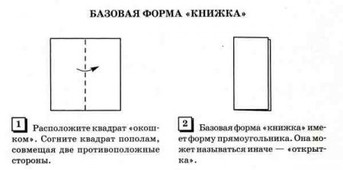
3. Базовая форма Дверь
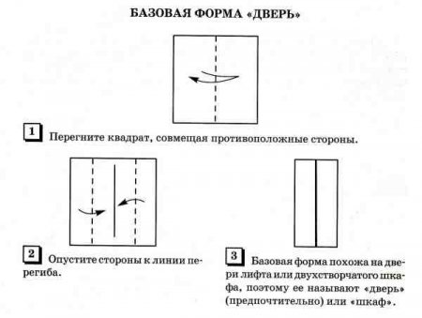
4. Базовая форма Двойной дом
